自動車電源系統における効率改善方法の検証

|  |  |
| --- | --- |
| E08100 藤橋達郎 | 指導教員 藤田吾郎 |

1. はじめに

近年、自動車の排気ガスによる大気汚染低減に向け，電気自動車が普及しつつある。自動車の電動化が進むに連れて，自動車の消費電力が増加に伴い，電源システムの重大性が増してきている。また，分散電源の導入への動きに伴い，電気を貯蔵するシステムという面でバッテリの重要性に注目されてきている。今や，自動車だけではなく，バッテリの長寿命化や充電状態の把握は欠かせないことである。そこで，本研究ではバッテリの長寿命化を図る上で，鉛バッテリへの負担を軽減させるためにEDLCを導入した時の効果について検証を行っている。

2. 自動車電源系統試験

本研究はガソリンやディーゼル車をモデルとしているため図1のようなオルタネータ，鉛バッテリ，負荷が並列接続されたモデルを考えている[1]。

図1のような試験モデルを基本として，バッテリの状態の把握，EDLCの有効性を検討するために図2のような試験回路を用いて，自動車電源系統試験を行った[2]。試験のオルタネータの回転数を10-15モードという走行パターンで行い，オルタネータ電流，バッテリの電圧と電流を測定する。また，EDLCはバッテリに並列接続させて行う。

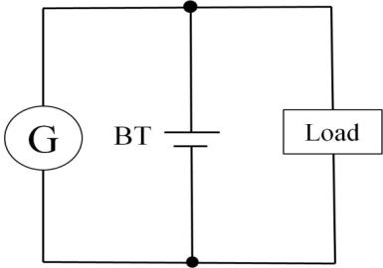

図1 試験モデル

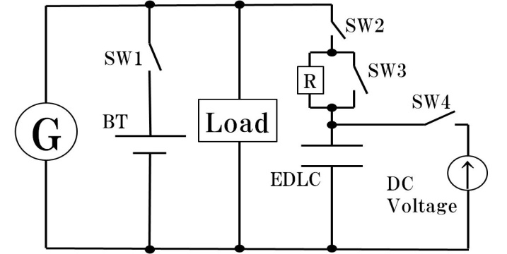

図2 自動車電源系統試験回路図

・試験時間　660[s]

・定電流負荷　10,20,30[A]

・ELDCあり/なし

3. 試験結果

実際の試験では10，20，30[A]のそれぞれで行っているが，ここでは負荷電流30[A]の試験結果についてそれぞれ示す。EDLCなしの試験結果を図3に示し，EDLCありの場合の試験結果を図4に示す。図中のバッテリ電流では，0[A]を境に電流値が上回った場合はバッテリから放電され，下回った場合はバッテリに充電される。負荷電流は定電流負荷のため，図3と図4ではオルタネータ電流とバッテリ放電電流は逆向きの波形の関係にある。

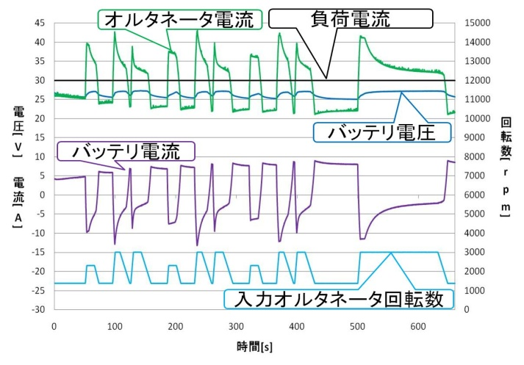

図3 ELLCなし　負荷電流30[A]　試験結果

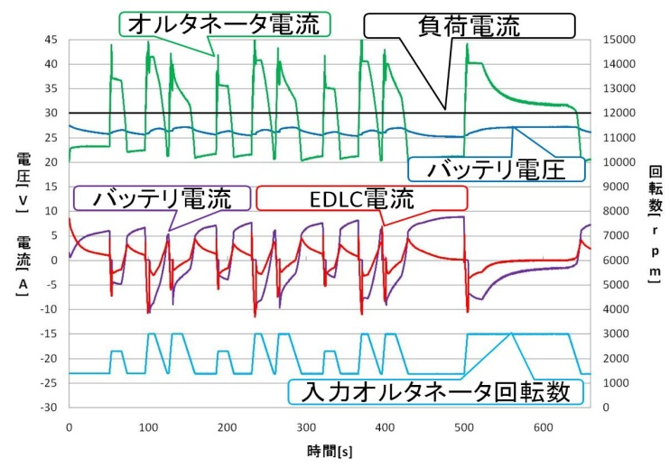

図4 ELLCあり　負荷電流30[A]　試験結果

4. 考察

それぞれの試験結果を比較するため図3と図4の結果を重ね，EDLCのあり/なしの比較図が図5になる。また，図5では細かいのでそれぞれの電流値を拡大図が図6となる。EDLCとバッテリが並列接続されているので，バッテリ電流(EDLCあり)とEDLC電流の和がバッテリ電流(EDLCなし)となっていることが図6の拡大図からわかる。

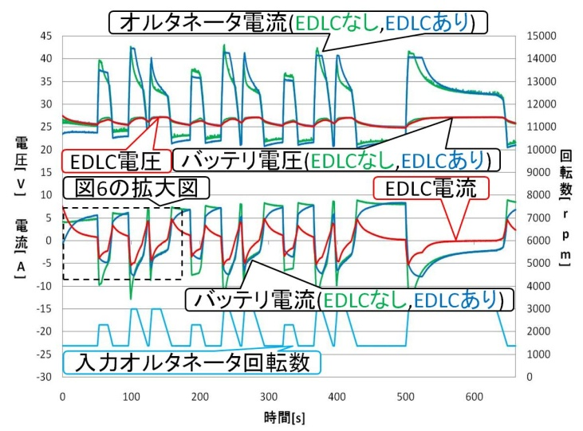

図5 負荷電流30[A]　ELLCあり/なしの比較図

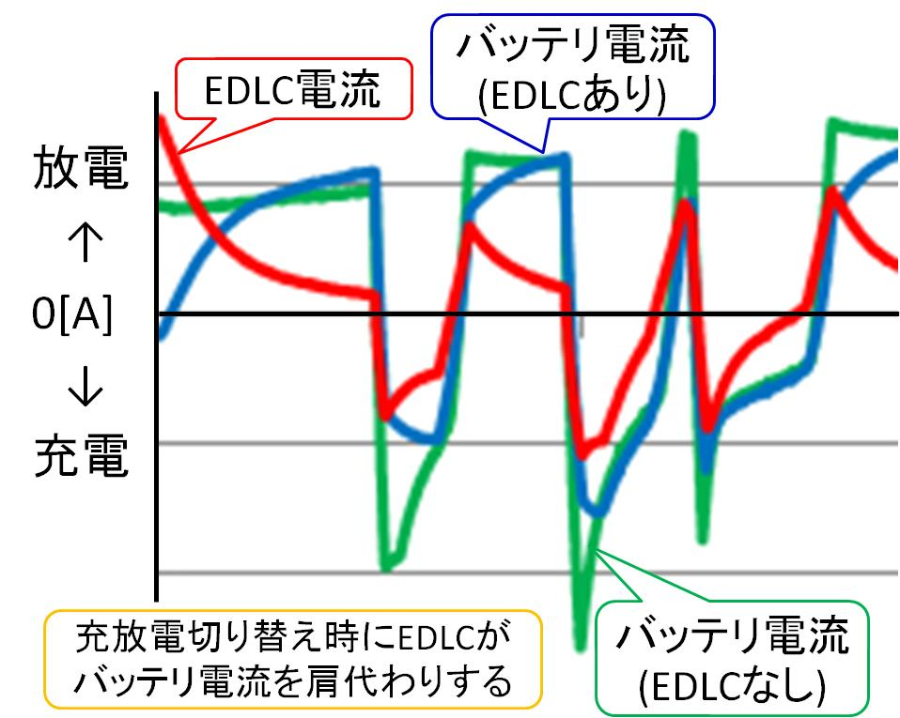

図6 図5の電流値の拡大図

EDLCの有効性を検証するに当たって，バッテリの充電状態と劣化状態の数値で指標を示すため，充電状態を示すSOC，劣化状態を示すSOLを以下の(1)式と(2)式で定義する[3]。また定義にしたがって算出した負荷電流30[A]の⊿SOCとSOLの数値を表1に示す。本試験では充電率⊿SOCが増え，SOLも小さくなり劣化の進行度も抑えられていることが表1からわかる。

　　(1)

 (2)

 : バッテリから流れる電流 [A]

*CA* : バッテリの定格容量 [Ah] (=56[Ah])

 : 放電深度 ()

*k* : バッテリ固有の定数(k=1.4245×10-6)

: DODによる重みの固有係数(n=-0.0466)

表1 ⊿SOCとSOLのEDLCあり/なし比較表

|  |  |  |
| --- | --- | --- |
|  | EDLCなし | EDLCあり |
| ⊿SOC(×10-3) | -4.85 | -4.02 |
| SOL(×10-5) | 11.9 | 9.69 |

5. まとめ

本試験の結果からEDLCの有効性はあることが確認された。しかし，EDLCをバッテリに単に並列接続させただけでは，多大な効果は得られなかった。そのためEDLCを活用するにあたっての回路構成や方法について引き続き検討していく。また，本試験ではより正確な試験を行うため，充電後にバッテリの初期電流を整えて試験を行った。しかし，どの試験においても一様にバッテリの初期の充電状態を合わせることが出来なかった。その要因として，バッテリ内部の温度変化によるものと考えられる。なので，今後は温度が鉛バッテリの化学反応に与える影響を把握するために温度特性実験を実施する必要があると考えている。

参考文献

1. 藤橋達郎・丹治純一・藤田吾郎・深田隆文・西村玲馬・竹本泰敏，「自動車電源系統のモデル化」，平成23年電気学会産業応用部門大会，No.2-78(2011-9)
2. 丹治純一，藤橋達郎，藤田吾郎，深田隆文，西村玲馬，竹本泰敏，「自動車電源系統の特性試験」，平成23年電気学会全国大会，No.4-206(2011-3)
3. 岡田陽平，藤田吾郎，深田隆文，竹本泰敏，「自動車電源系統におけるシミュレーションモデルの構築」，平成22年電気学会全国大会，No.2-3(2010-8)